**STORT GRATTIS ALLA UNGDOMAR SOM UTMÄRKT SIG LITE EXTRA UNDER 2022-2023!**

**Simon Rosenqvist**

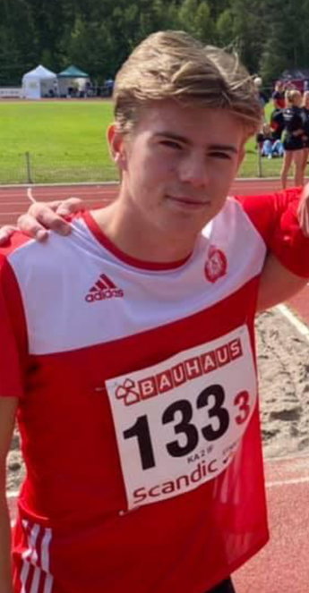

Klubbrekord M22 Stafett 3x800m 6.02,71 (U)

**Noah Johansson**

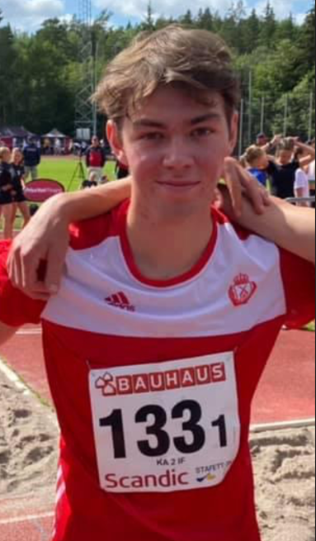

Klubbrekord M22 Stafett 3x800m 6.02,71 (U)

------------------------------------------------------------------------

**Izabella Olofsson**

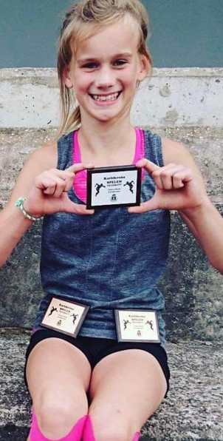

JSM 100m brons, 100mh brons

**Ellida Stengård**

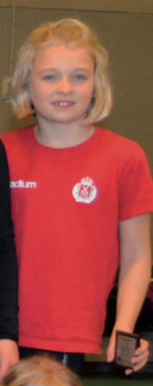

IJSM Stav brons

---------------------------------------------------------------------------

**Akilles Teglbjaerg**

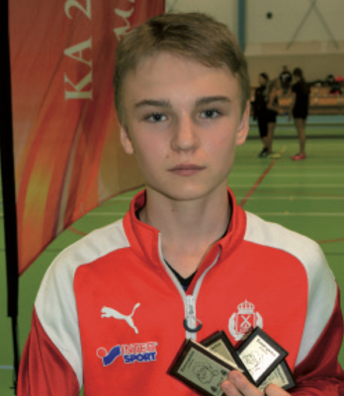

Klubbrekord

P19 Längd 7,09 (I)

P18 Längd 7,09 (I)

P17 Längd 7,09 (I)

P17 60mH 8.06 (I)

P17 Kula 13,88 (I)

P17 Sjukamp 5213p (I)

P17 110mH 14.23 (U)

P17 Tiokamp (int) 7351p (U)

P17 Stafett 4x100m 44.06 (U)

P17 Stafett 1000m 2.03,81 (U)

IUSM Mångkamp silver 2000kr

IUSM Längd silver

USM Diskus/spjut brons

Landslag x 3

---------------------------------------------------------------------------

**Ture Lindell**

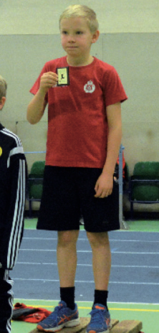

Klubbrekord

P17 200m 22.87 (I)

P17 Stafett 4x100m 44.06 (U)

P17 Stafett 1000m 2.03,81 (U)

---------------------------------------------------------------------------

**Oliver Mostert**



Klubbrekord

P17 Stafett 4x100m 44.06 (U)

P17 Stafett 1000m 2.03,81 (U)

USM 300m häck brons

**Freja Strenius**

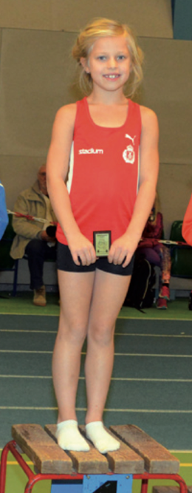

USM Stav silver

---------------------------------------------------------------------------

**Wilson Sjöström**



USM Spjut guld

---------------------------------------------------------------------------

**Vilmer Vik**

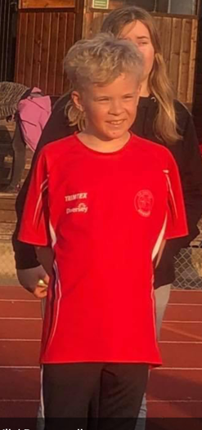

Klubbrekord P16 Längd 6,43 (I)

IUSM Längd silver

**Nemo Nerg**

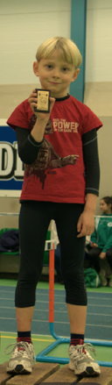

Klubbrekord P17 Stafett 1000m 2.03,81 (U)

---------------------------------------------------------------------------

**Lilly Loggner**

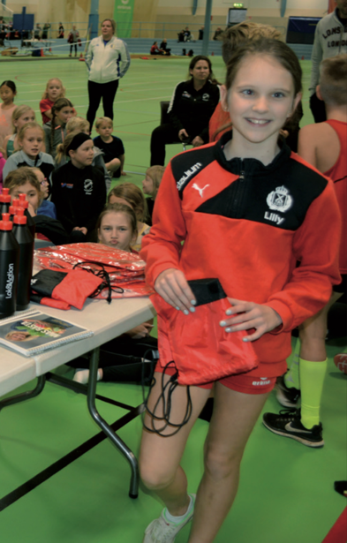

Klubbrekord

F18 400m 57.88 (I)

F17 400m 57.88 (I)

F16 400m 57.88 (I)

F16 400m 57.36 (U)

IUSM 400m silver 2000kr

USM 300mh/400m silver

---------------------------------------------------------------------------

**Anna Westerlund**

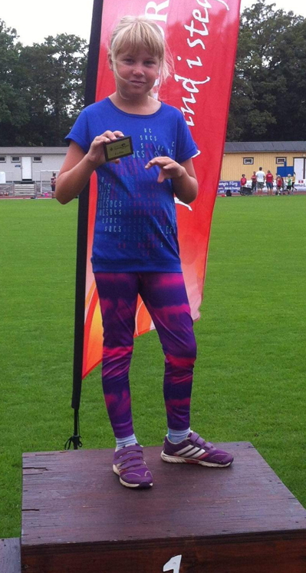

Klubbrekord

F17 Spjut 37,15

F16 Spjut 37,15

**Uno Stål**

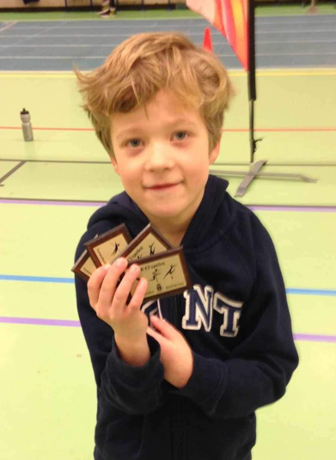

Klubbrekord

P16 Tresteg 13,12 (I)

P15 Tresteg 13,12 (I)

P15 Längd 6,40 (I)

P15 Sjukamp 3961p (I)

P15 Tresteg 12,95 (U)

IUSM Tresteg silver, Längd brons, 60mh brons

---------------------------------------------------------------------------

**Max Petersson**

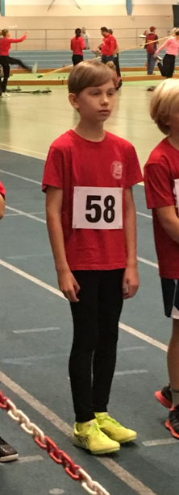

Klubbrekord

P15 1000m 2.20,52 (I)

P15 800m 1.59,81 (U)

M22 Stafett 3x800m 6.02,71 (U)

IUSM 1000m guld

USM 800m guld

**Elvin Gustafsson**

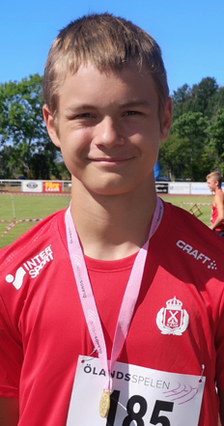

Klubbrekord

P17 Stafett 4x100m 44.06 (U)

---------------------------------------------------------------------------

**Maja Westerlund**

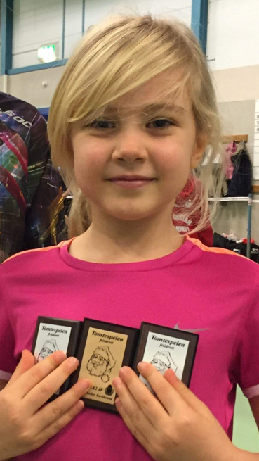

Klubbrekord

F13 Kula 12,74 (I)

F13 Kula 12,60 (U)

F13 Spjut 34,63 (U)

**Sigge Strandberg**

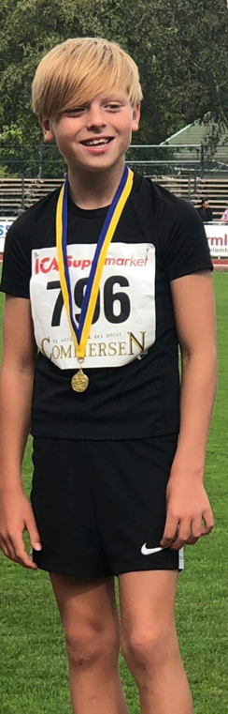

Klubbrekord

P14 Tresteg 12,49 (U)

---------------------------------------------------------------------------

**Liam Swensson**

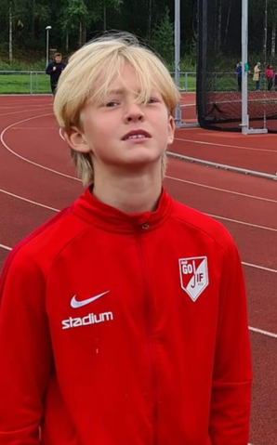

Klubbrekord

P14 Tresteg 11,94 (I)

---------------------------------------------------------------------------

**Agnes Stenberg**

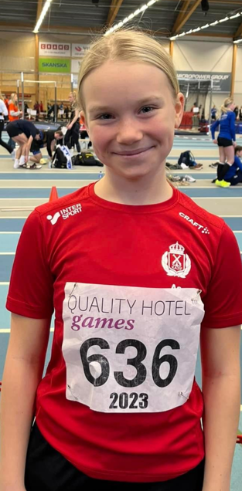

Klubbrekord

F12 200m 28,47 (I)

---------------------------------------------------------------------------

**Nils Aspington**

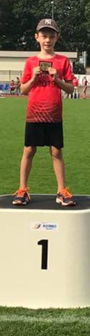

Klubbrekord

P12 200m 27,90 (U)